Государственное автономное профессиональное образовательное учреждение Новосибирской области «Болотнинский педагогический колледж»

**Научно-исследовательская работа**

**«Многогранники и тела вращения»**

Выполнила: студентка 104 группы

Баянова Елена

Руководитель: Мазер Юлия Владимировна

Болотное, 2024

**Содержание**

АННОТАЦИЯ……………………………………………………………………3

ВВЕДЕНИЕ………………………………………………………………………4

1 **Теоретическая часть**........................................................................................5

* 1. История многогранникови тел вращение ……………………....5
  2. Классификация многогранников и тел вращения ………………6

1.3 Многогранники в природе ……………………………………….10

**2 Практическая часть**.......................................................................................13

2.1 Практическое применение многогранников……………………13

* 1. Изготовление моделей многогранников и тел вращения………16

ЗАКЛЮЧЕНИЕ…………………………………………………………………21

СПИСОК ИСПОЛЬЗОВАННОЙ ЛИТЕРАТУРЫ…………………………….22

ПРИЛОЖЕНИЕ

АННОТАЦИЯ

Научно-исследовательская работа включает в себя историю многогранников и тел вращения, классификацию многогранников и тел вращения, многогранники в природе, их практическое применение и технологию изготовления многогранников и тел вращения.

Целевая аудитория: студенты и преподаватели колледжа.

Ключевые слова: многогранник, тело вращения, куб, призма, пирамида, конус, цилиндр, шар.

ВВЕДЕНИЕ

Человек проявляет интерес к многогранникам и телам вращения на протяжении всей своей сознательной деятельности – от маленького ребенка, играющего деревянными кубиками, до зрелого математика, наслаждающегося чтением книг о многогранниках. Особый интерес к правильным многогранникам связан с красотой и совершенством их форм.

На уроках математики после изучении темы «Начальные сведения из стереометрии» стали изучать трехмерное пространство, где было замечено, что все геометрические тела состоят из знакомых уже нам плоских планиметрических фигур: треугольники, квадраты, прямоугольники, окружности, круги, трапеции, ромбы, параллелограммы, и др. Ни одни геометрические тела не обладают таким совершенством и красотой, как многогранники.

**Гипотеза**: Если правильные многогранники – самые выгодные фигуры, то природа этим широко пользуется.

**Предмет**: многогранники и тела вращения.

**Объект**: многогранники и тела вращения.

**Цель**: познакомиться с видами многогранников и тел вращения, их возникновением, возможными путями применения.

**Задачи**:

1. Изучить понятие многогранника и тело вращения, их историю возникновения.
2. Рассмотреть практическое применение многогранников и тел вращения.
3. Научиться изготовлять модели многогранников и тел вращения.

**Методы исследования:**

- поиск информации;

- беседа с преподавателем;

- практическая работа.

**Продукт:** модели многогранников и тел вращения.

**1 Теоретические основы понятия многогранника и тела вращения**

* 1. **История многогранников и тел вращения**

Многогранники представляют собой простейшие тела в пространстве, подобно тому, как многоугольники - простейшие фигуры на плоскости. С чисто геометрической точки зрения многогранник – это часть пространства, ограниченная плоскими многоугольниками – гранями. Стороны и вершины граней называют рёбрами и вершинами самого многогранника. Грани образуют так называемую многогранную поверхность.

Первые упоминания о многогранниках известны еще за три тысячи лет до нашей эры в Египте и Вавилоне.

Особенно важное место многогранникам уделяли пифагорейцы – ученики школы Пифагора (VI – V века до н. э.), где устройство мира тесно связывалось с геометрией, геометрическим телами.

Подробно описал свойства правильных многогранников древнегреческий учёный, философ-идеалист Платон (428**–**348 до н.э.), в уче­нии которого они играли важную роль. Именно Платон изложил учение пифагорейцев о правильных многогранниках, поэтому они и стали называться Платоновыми телами. Платон связал с этими телами формы атомов основных стихий природы.

Последователи Фалеса, занявшиеся геометрией, оказались в том же затруднении, что и все первоначинатели. Так как до Фалеса никто в Греции геометрией не занимался, у геомет­рических фигур еще не было названий. Греки стали называть фигуры словами, обозначавшими окружающие их предметы похожей формы. Например, для прокатки белья женщины при­меняли скалку, которую по-гречески называли «каландер». Поэтому все вытянутые тела с округлым сечением получили название **цилиндра** *.* А тело, изображенное на рисунке слева *,* похоже на еловую шишку. Эту шишку по-гречески называли «конос». Поэтому и тела такой формы получили название **конуса** .

**Сферой** по-гречески назывался мяч, с ко­торым играли дети.

**1.2 Классификация многогранников и тел вращения**

Примерами многогранников являются:

* **параллелепипед –** многогранник, поверхность которо­го состоит из шести параллелограммов;
* **прямоугольный параллелепипед –** параллелепипед, у которого грани **–**прямоугольники;
* **куб –** многогранник, поверхность которого состоит из шести квадратов;
* **призма –** многогранник, поверхность которого состоит из двух рав­ных многоугольников, называемых основаниями призмы, и параллелограммов, называемых боковыми гранями;
* **прямая призма –** призма, боковыми гранями которой являются прямоугольники;

Многогранник называется правильным, если:

- он выпуклый;

- все его грани являются равными правильными многоугольниками;

- в каждой его вершине сходится одинаковое число граней;

- все его двугранные углы равны.

«**Правильных многогранников вызывающе мало,** – написал когда-то Л. Кэрролл – **но этот весьма скромный по численности отряд сумел пробраться в самые глубины различных наук».**

Тетраэдр -  (от греческого tetra – четыре и hedra – грань) - правильный многогранник, составленный из 4 равносторонних треугольников.

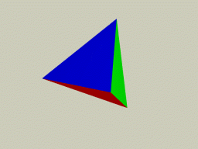

Рис. 1. Тетраэдр.

Куб или гексаэдр (от греческого hex — шесть и hedra — грань) составлен из 6 квадратов. Каждая из 8 вершин куба является вершиной 3 квадратов, поэтому сумма плоских углов при каждой вершине равна 2700.

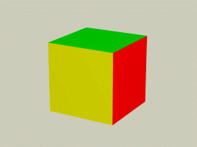

Рис. 2. Гексаэдр.

Икосаэдр – (от греческого ico —  шесть и hedra — грань) правильный выпуклый многогранник, составленный из 20 правильных треугольников. Каждая из 12 вершин икосаэдра является вершиной 5 равносторонних треугольников, поэтому сумма углов при вершине равна 300°.

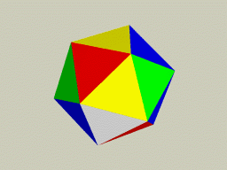

Рис. 3. Икосаэдр.

Октаэдр - (от греческого okto – восемь и hedra – грань) - правильный многогранник, составленный из8равносторонних треугольников. Октаэдр имеет 6 вершин и 12 ребер. В каждой вершине сходятся  4 треугольника, таким образом, сумма плоских углов при вершине октаэдра составляет 240° .

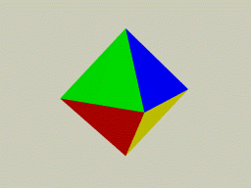

Рис. 4. Октаэдр.

Додекаэдр(от греческого dodeka – двенадцать и hedra– грань) это правильный многогранник,  составленный из двенадцати равносторонних пятиугольников. Додекаэдр имеет 20 вершин и 30 ребер. Вершина  додекаэдра  является вершиной трех пятиугольников, таким образом, сумма плоских углов при каждой вершине равна 324°.

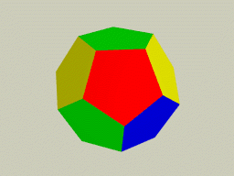

Рис. 5. Додекаэдр.

Но есть и такие многогранники, у которых все многогранные углы равны, а грани - правильные, но разноименные правильные многоугольники. Многогранники такого типа называются полуправильными многогранниками или архимедовыми телами.

Тела вращения — объёмные тела, возникающие при вращении плоской геометрической фигуры, ограниченной кривой, вокруг оси, лежащей в той же плоскости.

Цилиндр— геометрическое тело, ограниченное цилиндрической поверхностью и двумя параллельными плоскостями, пересекающими её.

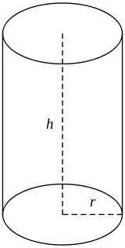

Рис. 6 . Цилиндр

Конус – это тело вращения, образованное вращением прямоугольного треугольника вокруг одного из его катетов. У него одно основание, которое является круглой плоскостью, и боковая поверхность, которая представляет собой поверхность, образованную вращением прямоугольного треугольника вокруг одного из его катетов. Примерами конусов являются шапки для мороженого и вершины пирамид.

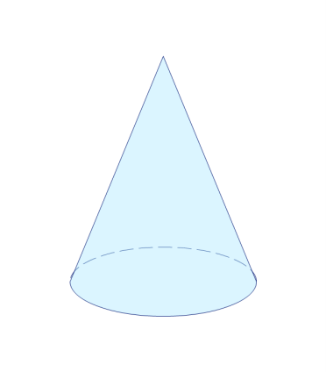

Рис. 7 . Конус

**Шар** — это тело, получающееся при вращении полукруга вокруг своего диаметра.

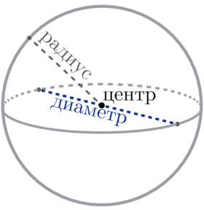  
Рис. 8 . Шар

**1.3** **Многогранники в природе**

Правильные многогранники – самые выгодные фигуры, поэтому они широко распространены в природе. Подтверждением тому служит форма некоторых кристаллов. Например, кристаллы поваренной соли имеют форму куба. Кристаллы льда и горного хрусталя (кварца) напоминают оточенный с двух сторон карандаш, т.е. имеют форму шестиугольной призмы, на основания которой поставлены шестиугольные пирамиды.

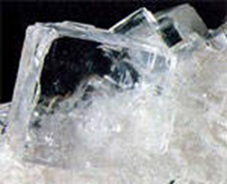  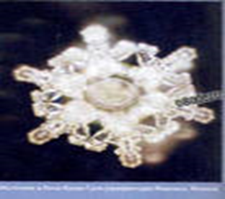  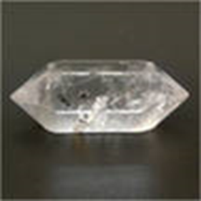

Рис. 9. Кристаллы соли Кристаллы льда Кристаллы горного хрусталя

Аметист был известен уже в Древнем Египте. В Древнем Риме аметист называли «благословенным камнем», считали, что он приносит удачу, покой и благо, успокаивает нервы и улаживает распри. В средние века его называли «апостольским камнем». Он имеет пирамидальную форму, а иногда призматическую.

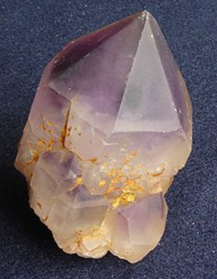

Рис. 10. Кристалл аметиста.

Сера в самородном состоянии, а также в виде сернистых соединений известна с древнейших времен. С запахом горящей серы, удушающим действием сернистого газа и отвратительным запахом сероводорода человек познакомился, вероятно, еще в доисторические времена. Именно из-за этих свойств сера использовалась жрецами в составе священных курений при религиозных обрядах. Кристаллы серы ромбической формы или имеют форму вытянутых призм.

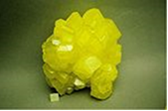

Рис. 11. Кристаллы серы

Возраст алмазов, по данным некоторых исследований, может быть от 100 миллионов до 2,5 миллиардов лет. Алмаз уже многие столетия является популярнейшим и дорогим драгоценным камнем. Ограненный алмаз называется бриллиантом. Кристаллы алмаза имеют форму октаэдра.

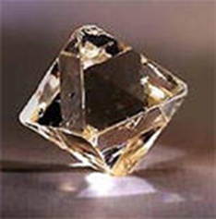

Рис. 12. Кристалл алмаза.

Правильные многогранники встречаются так же и в живой природе. Например, скелет одноклеточного организма феодарии (Circjgjnia icosahtdra) по форме напоминает икосаэдр.

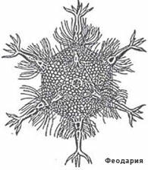

Рис.13. Феодария.

Большинство феодарий живут на морской глубине и служат добычей коралловых рыбок. Но простейшее животное защищает себя двенадцатью иглами, выходящими из 12 вершин скелета. Оно больше похоже на звёздчатый многогранник.

**2 Практическая часть**

**2.1 Практическое применение многогранников**

В 2009 г. исполнилось 500 лет со времени выхода в свет книги Луки Пачоли «Божественная пропорция», а следовательно, и изобретения Леонардо да Винчи для ее иллюстрации метода жестких ребер. Книга Пачоли, для которой Леонардо выполнил 59 иллюстраций различных многогранников, оказала большое влияние на развитие геометрии того времени, в частности, стереометрии многогранников.

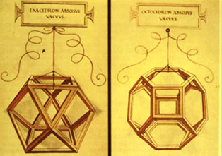

Рис.14. Иллюстрация к книге Луки Пачоли

Леонардо да Винчи изображал своим способом не только индивидуальные многогранники, но и, например, плотную упаковку кубов. Этим изображением Леонардо на три века предвосхитил гипотезу о периодическом строении кристаллов. Интересно сравнить этот рисунок Леонардо с похожей работой Эшера, относящейся к 1952 г., «Ячейки кубического пространства».

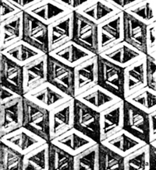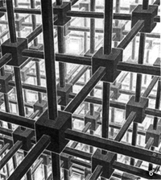

Рис.15. Кубические пространственные решетки в изображении Леонардо и Эшера.

Ярчайшим примером художественного изображения многогранников в XX веке являются, конечно, графические фантазии Маурица Эшера (1898-1972), две из которых представлены на рис. 15 (изображая многогранники в этих работах, Эшер пользуется как техникой сплошных граней, так и методом жестких ребер Леонардо). Творчество Эшера весьма почитаемо учеными, в частности, математиками и кристаллографами.

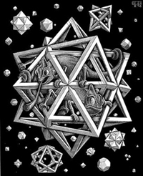 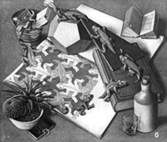

Рис. 16.Графические фантазии Маурица Эшера

Первые архитектурные сооружения строились из камней, кусков глины, дерева и влажного песка. Если мы рассмотрим архитектурные сооружения, которые строились человеком, то можно отметить, что уже тогда человек выбирал самые выразительные по форме и величине камни. Все это говорит о том, что дизайн архитектурного сооружения начинает свое развитие с древних времен.

Пирамидальная форма в строительстве была популярна в древнем мире.

Первое чудо света: Пирамида Хеопса самое грандиозное сооружение, вот уже почти пять тысяч лет стоит на земле. Построить такое сооружение – трудная инженерная задача: края блоков должны быть выверены и выравнены с самого начала строительства, иначе они не сойдутся в одной точке на вершине пирамиды. Ошибка даже в два градуса могла бы привести к кастрофическим результатам. Остается удивляться, как без современных научных приборов древние египтяне могли определить направление на нужную точку в воздухе и строить прямо по направлению на нее.

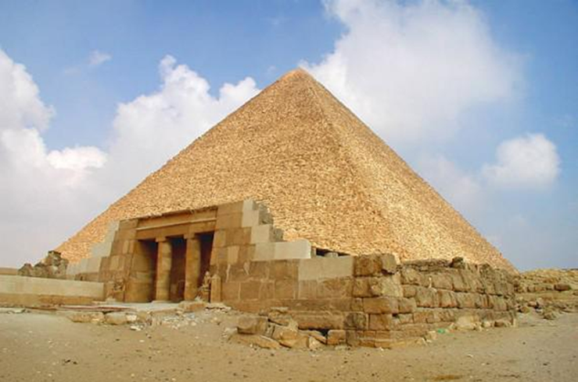

Рис.17. Пирамида Хеопса.

В наши дни многогранники – это главное открытие человечества. Где мы живем, на чем мы ездим, где учимся, где работаем, где покупаем и приобретаем товары и услуги – мы в постоянном окружении многогранников, все архитектурные строения возведены в виде многогранников.

**2.2 Изготовление моделей многогранников и тел вращения**

Рассмотрим различные способы изготовления моделей многогранников.

1 способ. С помощью разверток.

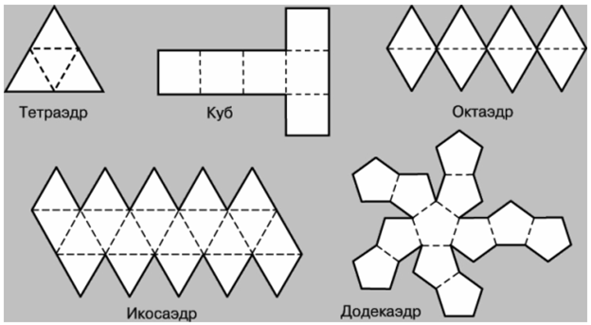

Рис.18

2 способ. Способ «плетения»

Кроме изготовления многогранников с помощью развёрток есть ещё один способ, при котором они сплетаются из нескольких полосок бумаги. Без применения клея модель приобретает жёсткую структуру после того, как будет заправлен последний кусочек бумаги.

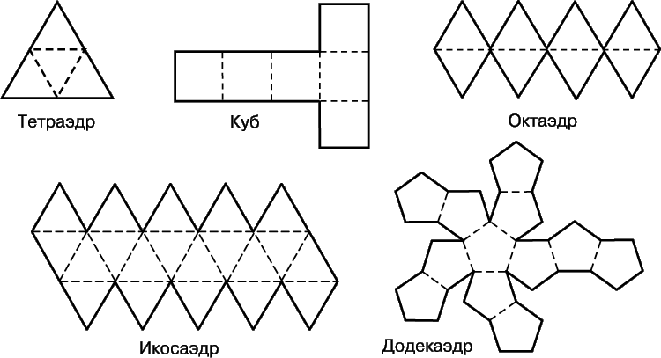

Рис.19

*Создание моделей правильных многогранников методами оригами.*

Сегодня оригами переживает очередную волну интереса. Появились новые направления оригами и области его применения. Так, математики открыли множество возможностей для решения геометрических и топологических задач. Архитекторы и строители увидели в оригамном конструировании возможности для создания многогранных структур из плоского листа. Даже возник новый термин - "оригамика". Для педагогов оригами уникальная возможность развития тонкой моторики ребенка, что прямо связано с развитием интеллекта. Для психологов оригами - это одно из направлений арттерапии, возможности оказания психологической помощи больному посредством искусства. Существует несколько методов для создания одного и того же многогранника. Мной были изучены и опробованы при создании моделей правильных многогранников 4 метода оригами.

*Создание моделей правильных многогранников с помощью*

*модуля Шеремет Г.Г.*

Для создания тетраэдр, октаэдра и икосаэдра можно использовать универсальный модуль Шеремета Г.Г. Этот модуль представляет собой правильный шестиугольник, который в результате перекладываний превращается либо в три равносторонних треугольника с двумя «вставками» и одним «карманом», либо в два равносторонних треугольника с двумя «карманами» и одной «вставкой».

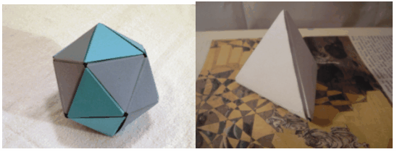

Рис.20

*Создание моделей правильных многогранников из квадратного листа бумаги*

Данные модели наименее трудоемкие и одни из самых простых в сборке

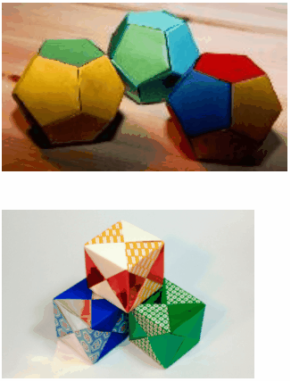

Рис.21

*Создание моделей правильных многогранников с помощью модуля Miyuki Kawamura*

При использовании модулей Miyuki Kawamura модели получаются составленными из ребер. Это удобно, если необходимо представить, как будет выглядеть диагональ многогранника или его сечение.

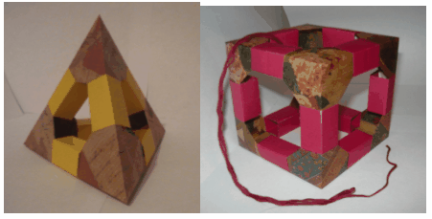

Рис.22

*Узловое оригами.*

При создании данных моделей модули соединяются в своеобразные «узлы».

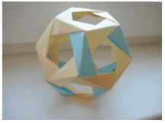

Рис.23

Развертки тел вращения: конуса, цилиндра и шара.

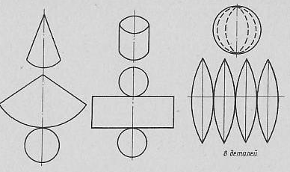

Рис.24

ЗАКЛЮЧЕНИЕ

Подводя итоги работы, можно сказать, что поставленная цель достигнута и решены задачи. В работе описаны их свойства, приведены способы для их изготовления, показано, где они встречаются в природе.

Благодаря правильным многогранникам открываются не только удивительные свойства геометрических фигур, но и пути познания природной гармонии.

Проделанная исследовательская работа помогла узнать и убедиться в том, что многогранники на протяжении всей истории человечества не перестали восхищать нас своей симметрией, мудростью и совершенством своих форм.

Выполняя данную работу, были расширены знания о многогранниках, о том, что формы правильных многогранников использует и природа, и человек, а также научились делать модели правильных многогранников.

Задействованный, систематизированный материал заинтересует многих увлекающихся математикой, а полученные модели могут быть использованы на различных уроках физики, математики, химии, биологии и факультативных занятиях как наглядно-иллюстративный материал, а так же, как материал для дальнейших исследований всех заинтересовавшихся.

СПИСОК ЛИТЕРАТУРЫ

1. Александров А.Д. , Вернер А.Л. , Рыжин В.И. Начало стереометрии. – М.: Просвещение, 1981.
2. Веннинджер М. Модели многогранников. – М.: Мир, 1974.
3. Глейзер Г. И. История математики в школе. IX-X классы. Пособие для учителей. – М.: Просвещение, 1983.
4. Энциклопедический словарь юного математика. М., 1989.
5. Гросман С., Тернер Дж. Математика для биологов. М., 1983.
6. Смирнова И.М. В мире многогранников. М., 1990.
7. «Polyhedron Origami For Beginners», Miyuki Kawamura, Tokyo, Japan, Published by Nihon CO., LTD, 2001.
8. Шарыгин И.Ф., Ерганжиева Л.Н. Наглядная геометрия. М., 1992.
9. http://ru.wikipedia.org
10. http://www.vseznaika.ru
11. http://youtube.com
12. http://origamisan.com
13. <http://liberte.com>

ПРИЛОЖЕНИЕ

Создание многогранников и тел вращения в 3D-Pant

